Lampiran 1

**PERMOHONAN MENJADI RESPONDEN**

Kepada Yth,

Saudara/i responden penelitian

Dengan hormat,

Saya yang bertanda tangan dibawah ini adalah mahasiswa program studi DIV kebidanan Alih Jenjang Poltekkes Kemenkes Riau:

Nama : Faras Nabila Abelia

NIM : P032115301013

Alamat : Jl . Cemara No. 47

Dengan ini menyampaikan bahwa saya akan melakukan penelitian dengan judul “Perbandingan Efektivitas Stimulasi Kutaneus *(Slow Stroke Back Massage)* dan Terapi Kompres Hangat Terhadap Intensitas Dismenore Siswi MAN 2 Model Pekanbaru Tahun 2022”.

Saudara/i responden yang saya teliti adalah siswi yang mengalami disminore di hari pertama dan hari kedua. Tujuan penelitian ini adalah untuk mengetahui apakah ada perbandingan efektivitas stimulasi kutaneus *(slow stroke back massage)* dan terapi kompres hangat terhadap intensitas dismenore. Penelitian ini berlangsung selama 20 menit. Peneliti akan melakukan penilaian awal intensitas nyeri, kemudian diberikan usapan mulai dari pinggang belakang, perlahan, massase dilakukan berulang sampai waktu 20 menit. Setelah masase selesai dilakukan peneliti akan melakukan penilaian akhir intensitas nyeri.

Stimulasi Kutaneus *(Slow Stroke Back Massage)* dan Terapi Kompres Hangat memberikan efek langsung berupa pengurangan intensitas nyeri dan memberikan efek nyaman dan rileks. Penelitian ini memiliki efek samping yang kecil dan jarang terjadi. Apabila saudara/i responden memiliki efek samping atau mebutuhkan penjelsan lebih lanjut, maka dapat menghubungi saya melalui nomor telepon 081377058627.

Peneliti akan menjaga kerahasiaan semua informasi yang diberikan dan digunakan hanya untuk kepentingan penelitian. Saudara/i responden dapat mengetahui identitas dirinya setelah mendapat izin dari peneliti. Keikutsertaan saudara/i responden dalam penelitian ini bersifat sukarela tanpa paksaan, dan dapat mengundurkan diri sewaktu – waktu. Apabila saudara/i responden tidak bersedia, maka tidak akan diancam atau diberi sanksi apapun.

Apabila saudara/i setuju untuk menjadi responden mohon kesediaannya untuk menandatangani lembar persetujuan. Atas perhatian dan kesediaan Saudara/i responden, saya ucapkan terimakasih.

Peneliti

(Faras Nabila Abelia)

Lampiran 2

**LEMBAR OBSERVASI**

**NUMERIC RATING SCORE (NRS)**

Penelitian : Perbandingan Efektivitas Stimulasi Kutaneus *(Slow Stroke Back Massage)* dan Terapi Kompres Hangat Terhadap Intensitas Dismenore Siswi SMAN 8 Pekanbaru Tahun 2022.

1. Identitas Responden

No. Responden :

Nama :

Umur/Kelas :

Alamat/ No. HP :

1. Panduan Penilaian Intensitas Nyeri

|  |  |
| --- | --- |
| **NO** | **INTENSITAS NYERI** |
| 0 | Tidak merasakan nyeri |
| 1 | Merasakan nyeri sangat sedikit dan tidak terfokus ke nyeri yang dirasakan |
| 2 | Merasakan nyeri ringan dan mulai tidak menyenangkan |
| 3 | Nyeri lebih terasa namun bisa ditoleransi dan masih bisa berkomunikasi dengan baik |
| 4 | Merasa nyeri yang kuat dan terlihat mendesis |
| 5 | Merasa nyeri yang dalam, terlihat menyeringai dan masih mampu menunjukkan lokasi nyeri |
| 6 | Merasakan nyeri yang begitu kuat sehingga tidak fokus, komunikasi mulai terganggu namun masih dapat mengikuti perintah dengan baik |
| 7 | Merasakan nyeri yang sangat kuat, sehingga tidak bisa berkomunikasi dengan baik namun masih memiliki respon terhadap tindakan |
| 8 | Merasakan nyeri yang sangat kuat sehingga mempengaruhi emosi, tidak dapat mendeskripsikan nyeri yang dirasakan |
| 9 | Merasakan nyeri yang tidak bisa ditolerir lagi dan menuntut untuk segera menghilangkan rasa sakit apapun caranya, tidak peduli efek samping/resikonya |
| 10 | Merasakan sakit yang tidak terbayangkan dan tidak dapat diungkapkan serta tidak mampu lagi berkomunikasi dan memukul |

**Keterangan**

0 : Tidak nyeri

1-3 : Nyeri ringan

4-6 : Nyeri sedang

7-9 : Nyeri berat

10 : Nyeri sangat hebat

1. Skala nyeri sebelum intervensi

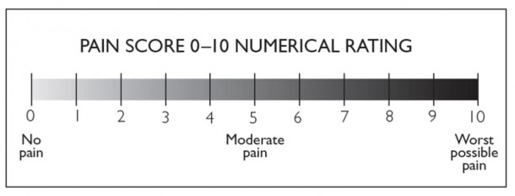

1. Skala nyeri setelah intervensi



Lampiran 3

**STANDAR OPERASIONAL PROSEDUR (SOP)**

**STIMULASI KUTANEUS *(SLOW STROKE BACK MASSAGE)***

|  |  |  |  |
| --- | --- | --- | --- |
| **NO** | **PROSEDUR** | **TINDAKAN** | |
| **1.** | **Pengertian** | Slow Stroke Back Massage merupakan stimulasi kulit yang dilakukan untuk menghilangkan nyeri, bekerja dengan cara mendorong pelepasan hormon endorphin, sehingga memblok transmisi stimulus nyeri. | |
| **2.** | **Tujuan** | Untuk memberikan rasa nyaman, mengurangi nyeri menstruasi dan rileks | |
| **3.** | **Persiapan Ruangan** | * Pastikan suhu ruangan yang nyaman * Atur pencahayaan, pastikan cahaya tidak terlalu terang/redup * Pastikan ruangan tenang dan jauh dari kebisingan suhu dan suara untuk meningkatkan relaksasi klien. | |
| **4.** | **Persiapan Pasien** | * Informed Consent kepada orang tua/ wali dan siswi tentang pelaksanaan Terapi Kompres Hangat * Sebelum memulai pemijatan ajarkan kepada pasien untuk relaksasi atau berikan kesempatan kepada pasien jika ingin ke kamar mandi * Bantu pasien untuk mengatur posisi yang nyaman yaitu posisi pronasi atau side lying dengan punggung menghadap ke arah bidan. * Minta pasien untuk membuka pakaian agar bagian belakang terbuka * Jaga privasi pasien | |
| **5.** | **Indikasi** | * + - Pasien yang mengalami dismenore pada hari pertama dan hari kedua | |
| **6.** | **Kontraindikasi** | * Remaja yang mengalami dismenore dan tidak menggunakan obat-obatan farmokologis ataupun non-farmakologis. * Remaja yang mengalami dismenore dengan tidak disertai dengan gangguan kesehatan lain, misal: sakit kulit, jantung, myoma dan lain sebagainya. | |
| **7.** | **Persiapan alat** | Lembar Observasi skala Nyeri NRS, alat tulis dan selimut. | |
| **8.** | **Cara kerja** | 1. Menilai intensitas nyeri dismenore 10 menit sebelum Stimulasi Kutaneus *(Slow Stroke Back Massage).* 2. Gunakan telapak tangan dan jari untuk pemijatan, pastikan tangan pemijat hangat, gunakan lotion nonallergenic. 3. Melakukan warming up massage dengan streching punggung (mengurut seluruh bagian punggung) 4. Letakkan telapak tangan di daerah sacral pada setiap sisi tulang belakang dan tekan secara lembut dan perlahan lambat, berirama, lakukan pemijatan secara sirkuler ke atas pada setiap sisi tulang belakang menuju area sakral. 5. Melakukan stimulasi dengan mengusap secara lembut bagian torakal 10 sampai 12 dan lumbal 1 dengan 12-15 kali usapan dalam satu menit, usapan yang dilakukan lamanya 10 menit 6. Pemijatan harus dilakukan sampai selesai tanpa melepaskan tangan dari area punggung belakang. 7. Setelah itu bereskan alat dan lakukan penilaian intensitas nyeri menggunakan NRS *(Numeric Rating Score).* | **Warming up**    **SSBM** |
|  | **Referensi** | 1. Widyawati. 2017. *Efektivitas Terapi Slow Stroke Back Massage Terhadap Penurunan Intensitas Nyeri Sendi Pada Lansia.* Diakses pada tanggal 25 Januari 2022 2. Sukowati. 2014. *Efektivitas Terapi Slow Stroke Back Massage Terhadap Terhadap Penurunan Nyeri Dismenore*.Vol. 2. E-ISSN 2714-5603 | |

Lampiran 4

**STANDAR OPERASIONAL PROSEDUR (SOP)**

**TERAPI KOMPRES HANGAT**

|  |  |  |  |
| --- | --- | --- | --- |
| **NO** | **PROSEDUR** | TINDAKAN | |
| **1.** | **Pengertian** | Kompres hangat adalah pengompresan yang dilakukan dengan mempergunakan buli – buli panas yang dibungkus kain secara konduksi, terjadi pemindahan panas dari buli – buli kedalam tubuh sehingga akan menyebabkan pelebaran pembuluh darah dan akan terjadi penurunan ketegangan otot sehingga nyeri haid yang dirasakan akan berkurang atau hilang | |
| **2.** | **Tujuan** | Untuk memberikan rasa nyaman, mengurangi nyeri menstruasi dan rileks | |
| **3.** | **Persiapan pasien** | Informed Consent kepada orang tua/ wali dan siswi tentang pelaksanaan Terapi Kompres Hangat | |
| **4.** | **Indikasi** | * + - Pasien yang mengalami dismenore pada hari pertama dan hari kedua | |
| **5.** | **Kontraindikasi** | * Remaja yang mengalami dismenore dan tidak menggunakan obat-obatan farmokologis ataupun non-farmakologis. * Remaja yang mengalami dismenore dengan tidak disertai dengan gangguan kesehatan lain, misal: sakit kulit, jantung, myoma dan lain sebagainya. | |
| **4.** | **Persiapan alat** | Lembar Observasi skala Nyeri NRS, thermometer, air hangat, alat tulis dan buli-buli. | |
| **5.** | **Cara kerja** | 1. Menilai intensitas nyeri dismenore 10 menit sebelum Terapi Kompres Hangat. 2. Mempersiapkan air hangat dengan suhu 40oC-50OC yang diukur menggunakan thermometer. 3. Memasukkan air hangat seperempat bagian ke dalam buli-buli. 4. Meletakkan buli-buli ke atas perut siswi setelah dilapisi sehelai handuk kecil. 5. Mengganti air hangat kembali setiap 10 menit 6. Melakukan kompres hangat pada siswa yang menstruasi di hari pertama dan hari kedua selama 15-20 menit . 7. Setelah itu bereskan alat dan lakukan penilaian intensitas nyeri menggunakan NRS *(Numeric Rating Score).* |  |
|  | **Referensi** | 1. Saraswati. 2017. *Pengaruh Pemberian Kompres Hangat Terhadap Penurunan Nyeri Menstruasi (Dysmenore) Pada Siswi Kelas VII.* Jurnal Bidan.Vol.4 No. 02 2. Puspitasari, Dewi dan Safitri. 2020. *Efektifitas Kompres Hangat dan Kompres Dingin Terhadap Penurunan Nyeri Dismenore*.Vol. 2. E-ISSN 2714-5603 | |

Lampiran 5

**MASTER TABEL**

**EFEKTIVITAS STIMULASI KUTANEUS *(SLOW STROKE BACK MASSAGE)* DAN TERAPI KOMPRES HANGAT TERHADAP INTENSITAS DISMENORE SISWI MAN 2 MODEL PEKANBARU TAHUN 2022**

|  |  |  |  |  |  |  |  |  |  |  |
| --- | --- | --- | --- | --- | --- | --- | --- | --- | --- | --- |
| No | Nama Responden | Umur | Kelas | Tgl Mulai perlakuan | Tgl Hari kedua perlakuan | Skor IntensitasNyeri Dismenore dengan Stimulasi Kutaneus | | Skor IntensitasNyeri Dismenore dengan Kompres Hangat | | Selisih |
| *Tempat perlakuan* | *Tempat perlakuan* | *pretest* | *posttest* | *pretest* | *posttest* |
| 1. | R1 | 15 | MIPA8 | 14-04-22  UKS | 15-04-22  KOS | 2 | 0 |  |  | 2 |
| 2. | R2 | 15 | MIPA8 | 14-04-22  UKS | 15-04-22  KOS | 3 | 2 |  |  | 1 |
| 3. | R3 | 16 | IPS 2 | 14-04-22  UKS | 15-04-22  KOS | 4 | 3 |  |  | 1 |
| 4. | R4 | 16 | IPS 2 | 14-04-22  UKS | 15-04-22  KOS | 2 | 0 |  |  | 2 |
| 5. | R5 | 16 | MIPA 9 | 14-04-22  UKS | 15-04-22  KOS | 1 | 0 |  |  | 1 |
| 6. | R6 | 15 | MIPA1 | 14-04-22  UKS | 15-04-22  KOS | 3 | 1 |  |  | 2 |
| 7. | R7 | 15 | IPS 1 | 15-04-22  KOS | 16-04-22  KOS | 3 | 1 |  |  | 2 |
| 8. | R8 | 16 | IPS 2 | 18-04-22  UKS | 19-04-22  UKS | 2 | 1 |  |  | 1 |
| 9. | R9 | 16 | MIPA 9 | 18-04-22  UKS | 19-04-22  UKS | 3 | 0 |  |  | 3 |
| 10. | R10 | 15 | MIPA8 | 19-04-22  UKS | 20-04-22  UKS | 2 | 1 |  |  | 1 |
| 11. | R11 | 15 | MIPA8 | 19-04-22  UKS | 20-04-22  UKS | 5 | 4 |  |  | 1 |
| 12. | R12 | 15 | IPS 1 | 19-04-22  UKS | 20-04-22  UKS | 4 | 2 |  |  | 2 |
| 13. | R13 | 15 | IPS 1 | 19-04-22  UKS | 20-04-22  UKS | 3 | 1 |  |  | 2 |
| 14. | R14 | 15 | MIPA 9 | 19-04-22  UKS | 20-04-22  UKS | 3 | 2 |  |  | 1 |
| 15. | R15 | 15 | MIPA 1 | 29-04-22  Dirumah siswi | 30-04-22  Dirumah siswi | 2 | 0 |  |  | 2 |
| 16. | R16 | 15 | MIPA 2 | 15-04-22  KOS | 16-04-22  KOS |  |  | 2 | 0 | 2 |
| 17. | R17 | 15 | MIPA 2 | 15-04-22  KOS | 16-04-22  KOS |  |  | 2 | 1 | 1 |
| 18. | R18 | 15 | MIPA 3 | 15-04-22  KOS | 16-04-22  KOS |  |  | 1 | 0 | 1 |
| 19. | R19 | 16 | MIPA 4 | 15-04-22  KOS | 16-04-22  KOS |  |  | 5 | 5 | 0 |
| 20. | R20 | 15 | MIPA 4 | 15-04-22  KOS | 16-04-22  KOS |  |  | 2 | 0 | 2 |
| 21. | R21 | 15 | MIPA 6 | 15-04-22  KOS | 16-04-22  KOS |  |  | 2 | 0 | 2 |
| 22. | R22 | 15 | MIPA 3 | 18-04-22  UKS | 19-04-22  UKS |  |  | 1 | 0 | 1 |
| 23. | R23 | 15 | MIPA 1 | 18-04-22  UKS | 19-04-22  UKS |  |  | 3 | 1 | 2 |
| 24. | R24 | 15 | MIPA 1 | 18-04-22  UKS | 19-04-22  UKS |  |  | 4 | 3 | 1 |
| 25. | R25 | 15 | MIPA 2 | 18-04-22  UKS | 19-04-22  UKS |  |  | 3 | 2 | 1 |
| 26. | R26 | 15 | MIPA 5 | 18-04-22  UKS | 19-04-22  UKS |  |  | 5 | 3 | 2 |
| 27. | R27 | 15 | MIPA 7 | 18-04-22  UKS | 19-04-22  UKS |  |  | 2 | 1 | 1 |
| 28. | R28 | 16 | MIPA 7 | 18-04-22  UKS | 19-04-22  UKS |  |  | 4 | 2 | 2 |
| 29. | R29 | 15 | MIPA 7 | 18-04-22  UKS | 19-04-22  UKS |  |  | 3 | 1 | 2 |
| 30. | R30 | 15 | MIPA 6 | 29-04-22  Di rumah siswi | 30-04-22  Di rumah siswi |  |  | 3 | 2 | 1 |

Lampiran 6

**OUTPUT SPSS**

UJI NORMALITAS (SAPHIRO WILK)



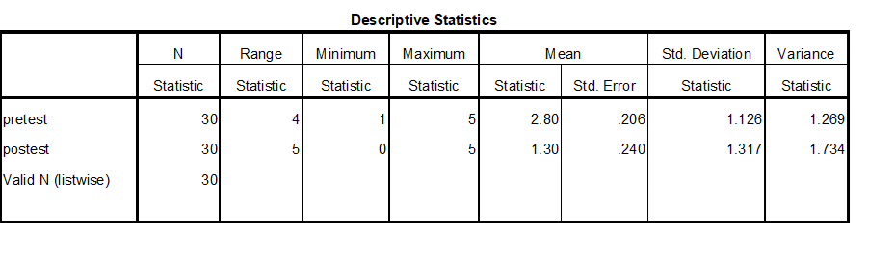

| **Descriptives** | | | | | |
| --- | --- | --- | --- | --- | --- |
|  | intervensi | | | Statistic | Std. Error |
| pretest | kutaneus | Mean | | 2.80 | .262 |
| 95% Confidence Interval for Mean | Lower Bound | 2.24 |  |
| Upper Bound | 3.36 |  |
| 5% Trimmed Mean | | 2.78 |  |
| Median | | 3.00 |  |
| Variance | | 1.029 |  |
| Std. Deviation | | 1.014 |  |
| Minimum | | 1 |  |
| Maximum | | 5 |  |
| Range | | 4 |  |
| Interquartile Range | | 1 |  |
| Skewness | | .455 | .580 |
| Kurtosis | | .399 | 1.121 |
| kompres hangat | Mean | | 2.80 | .327 |
| 95% Confidence Interval for Mean | Lower Bound | 2.10 |  |
| Upper Bound | 3.50 |  |
| 5% Trimmed Mean | | 2.78 |  |
| Median | | 3.00 |  |
| Variance | | 1.600 |  |
| Std. Deviation | | 1.265 |  |
| Minimum | | 1 |  |
| Maximum | | 5 |  |
| Range | | 4 |  |
| Interquartile Range | | 2 |  |
| Skewness | | .430 | .580 |
| Kurtosis | | -.591 | 1.121 |
| postest | kutaneus | Mean | | 1.20 | .312 |
| 95% Confidence Interval for Mean | Lower Bound | .53 |  |
| Upper Bound | 1.87 |  |
| 5% Trimmed Mean | | 1.11 |  |
| Median | | 1.00 |  |
| Variance | | 1.457 |  |
| Std. Deviation | | 1.207 |  |
| Minimum | | 0 |  |
| Maximum | | 4 |  |
| Range | | 4 |  |
| Interquartile Range | | 2 |  |
| Skewness | | .967 | .580 |
| Kurtosis | | .556 | 1.121 |
| kompres hangat | Mean | | 1.40 | .375 |
| 95% Confidence Interval for Mean | Lower Bound | .59 |  |
| Upper Bound | 2.21 |  |
| 5% Trimmed Mean | | 1.28 |  |
| Median | | 1.00 |  |
| Variance | | 2.114 |  |
| Std. Deviation | | 1.454 |  |
| Minimum | | 0 |  |
| Maximum | | 5 |  |
| Range | | 5 |  |
| Interquartile Range | | 2 |  |
| Skewness | | 1.113 | .580 |
| Kurtosis | | 1.166 | 1.121 |

Uji Mann Whitney



Lampiran 7

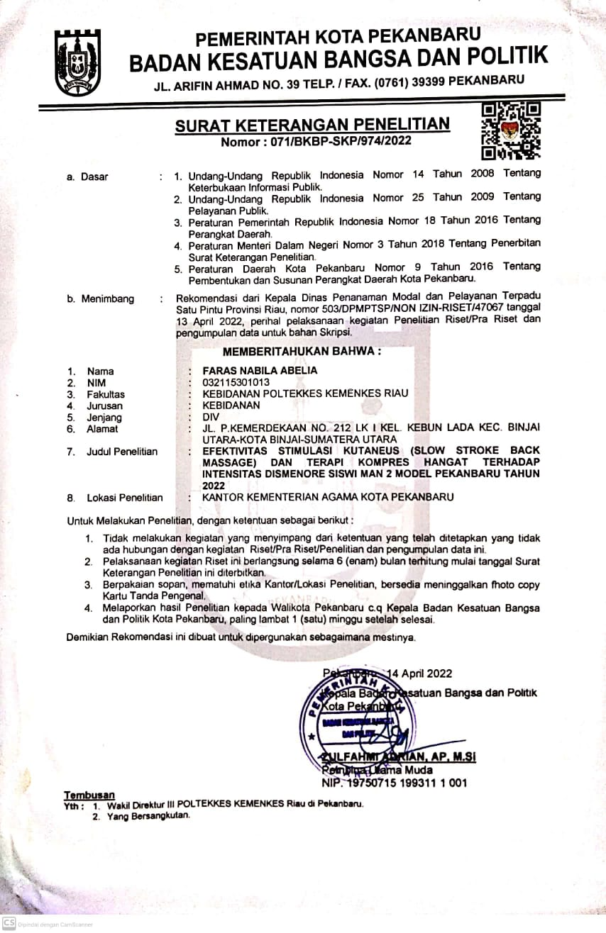

Lampiran 8

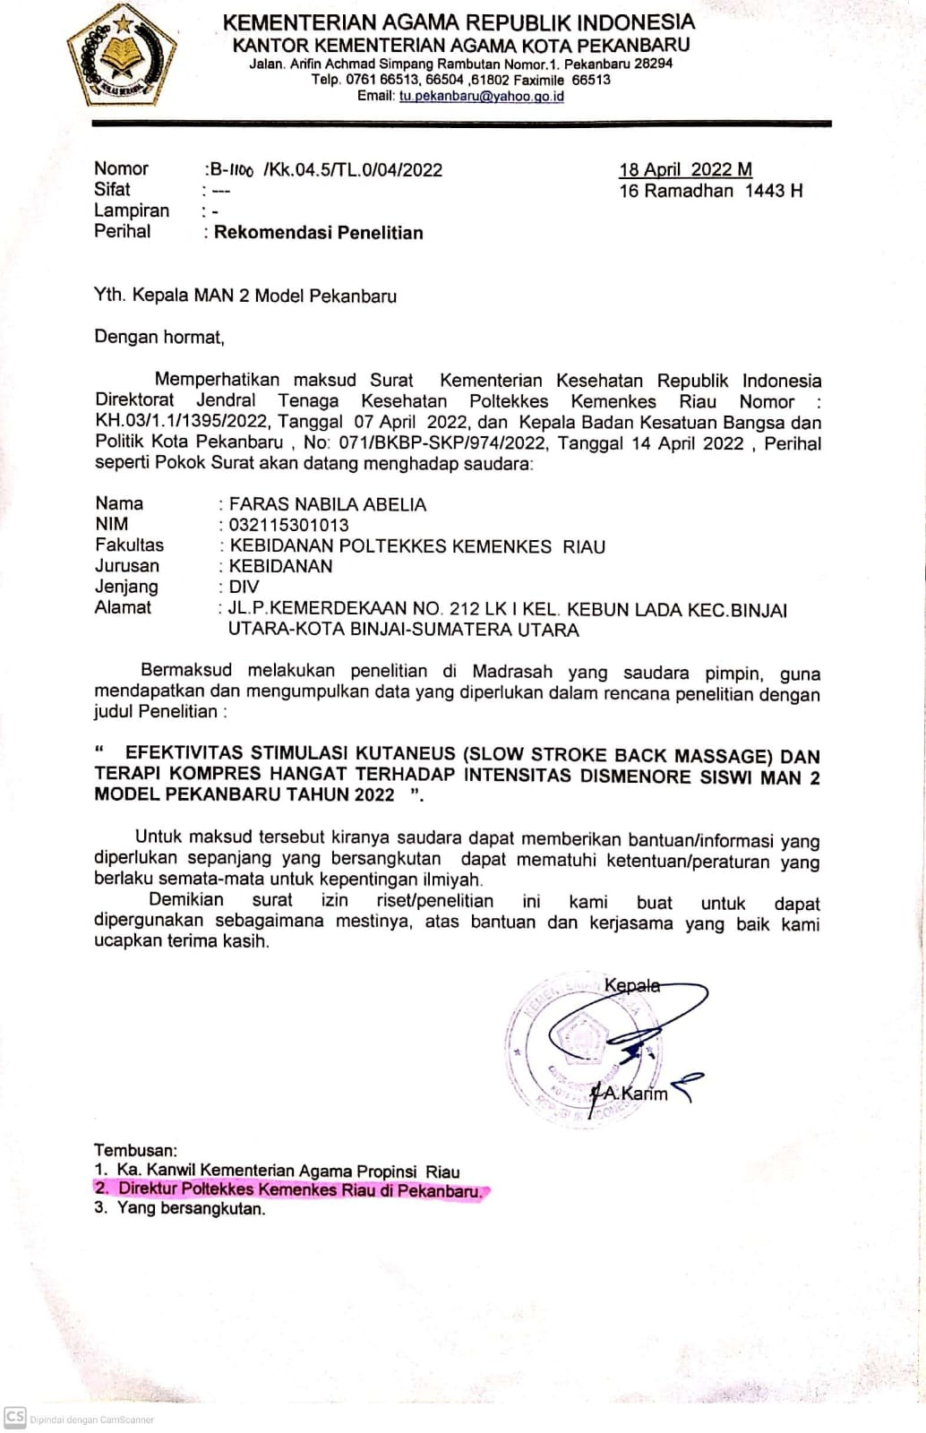

Lampiran 9

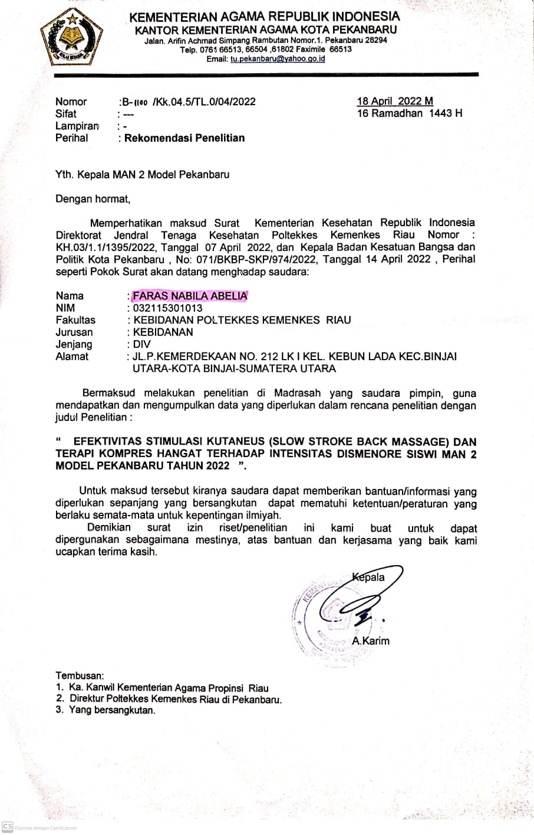

Lampiran 10

**Dokumentasi**

